Commentaires sur le livre de Rubens Vaglio et J.P. Buot « «Le braque du Bourbonnais »

Remarque générale:

-Il y a confusion R.I./T.I.: ces deux types d’obtention d’un pedigree sont différents.
R.I.=Registre Initial (aussi appelé Livre d’Attente). Les chiens inscrits ainsi, ne sont pas inscrits au LOF mais à une annexe de celui-ci. Apres 3 générations au R.I. leur descendance est inscrite au L.O.F. Dans le braque du Bourbonnais, cette procédure fut utilisée uniquement pour les braques de Mirepoix de monsieur Poma, dont le caractère Bourbonnais était peu marqué et qui revendiquaient peu de temps avant l’appartenance à une autre race (braque de Mirepoix).
T.I.=Titre Initial. C’est une inscription pleine et entière au LOF de chiens sans parents connus (ou ayant des parents au R.I.). Cette procédure a été utilisée pour tous les autres chiens.

HISTORIQUE:

Commentaire sur les pages 43, 45:
-Diane, qui fut inscrite à Titre Initial sous le nom de Piruit, avait été laissée dans une ferme à Royan par un couple de parisiens. Achetée par JP Buot, elle fut revendue à monsieur Mercier après une portée.
Elle a servi à apporter un peu de sang nouveau à la lignée des Bourbonnais en étant l’arrière-grand-mère de Venus de la Bénigousse, la chienne qui engendra tous les champions de cet élevage avec Uno du Rocher des Jastres :
http://www.braquedubourbonnais.info/Pedigrees/index.php?action=Pedigree&id=632532
Ça c’est la vraie histoire.
L’histoire racontée dans le livre est apparue pour la première fois en 2011, quand JP Buot a fait faire un site de son élevage sur chiens-de-france par Brice. À l’époque, Brice me téléphonait régulièrement, et on en a discuté, il savait bien que cette histoire était inventée de toutes pièces. Il avait mis en ligne une version beaucoup plus étoffée, mais elle n’a pas été gardée, on aurait pu demander où était cette ferme, y aller et demander confirmation, donc la belle histoire a été depuis simplifiée, mais il reste cette page que Brice avait faite sur une autre site et qu’ils ont oublié d’enlever :
https://bourbonnaisdelabenigousse.jimdofree.com/
Vic est né en 1947, Diane/Piruit en 1979, soit 32 ans d’écart. Aller affirmer qu’on connait l’ancêtre d’une chienne sans papier 30 ans auparavant, c’est quand même croire que les gens sont naïfs.
Et franchement, si vraiment Piruit avait été cette perle rare, Buot ne l’aurait pas vendue à Mercier après une seule portée d’une seule chienne, il aurait voulu l’utiliser un peu plus. Voici la photo de cette chienne que nous avons conservée :
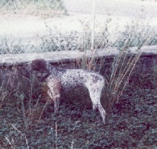
Il faut noter qu’il crée une autre légende : le lien supposé entre les chiens de mon père et l’élevage « de la Turne ». Ça aurait de l’allure, on en serait ravis, mais c’est absolument faux, cet élevage s’est terminé par une femelle stérile dans les années 60, Junon. Je pense que son idée était « Je fais un mensonge qui arrange Comte, et en échange il me laisse faire un mensonge qui m’arrange ». Personnellement, je crois que dire la vérité c’est plus simple.
-Les chiens inscrits à Titre Initial par Michel Comte dans les années 70 n’ont donc aucun lien connu avec d’anciens élevages de Bourbonnais. En général, ces chiens sont nés de portées bâtardes faites par Michel Comte chez lui où chez des chasseurs à qui il avait confié des chiennes. Il s’agit de Igor, Junior, Java et Joan. Deux autres chiens ont été inscrits qu’il n’a pas fait naitre mais dont il fut le propriétaire : Rasteau alias Pyrrhus, issu du chien de Pierre Perret, et Quetty, chienne trouvée par le docteur Monavon.
Voilà les détails de cette histoire et papiers de ces chiens :
http://www.braquedubourbonnais.info/fr/premiers-bourbonnais.htm
-Max n’a pas été inscrit par Marcel Contier en 1976 (année de sa naissance) mais en 1981 ou 1982 (à vérifier dans les archives de Michel Comte qui supervisa inscription).

Page 46 :
Rasteau n’appartenait pas à Pierre Perret. Il était le fils du chien de Pierre Perret, Napo (dont il a fait une chanson) et de Joséphine, la chienne de l'hôtel Savoy à Lyon. Madame Barrier-Chauvin, sa propriétaire, avait laissé ce chien à la disposition de Michel Comte puisque son pedigree fut établi à son nom. Ci-dessous le chien au domicile de Gabriel Comte, à Niévroz, où avaient lieu les saillies :
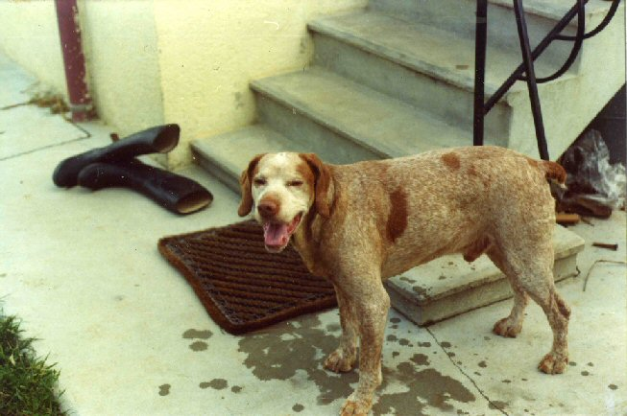

Page 109 :
L’histoire de Rocky de la Vallée de Canbiére est très romancée. Ce chien de monsieur Poma a été remarqué par les juges Comte et Sénéchal pour ses talents de trialer au premier field du C.B.B. à Fréjus en 1981. Voici le compte-rendu de ce Field qu’on peut lire dans le bulletin du C.B.B. de l’époque, on y voit monsieur Ceccantini, son propriétaire, qui l’avait fait dresser par un professionnel. Mon père le signala à Jean-Paul Buot, qui le mena en Field trial jusqu’à en faire un trialer de printemps avec talent. On voit aussi que la chienne Piruit dont il est question plus haut ne chassait pas si mal puisque monsieur Mercier (cousin de madame Sarret) réussit à la classer au Très Bon:
http://www.braquedubourbonnais.info/fr/fieldTrialFrejus1981.htm
(Note: sur les photos, on voit aussi Désiré Henri, Marcel Dunan et l’auteur de ces lignes)

STANDARD:

Page 80 : « Un ensemble rouané. Commentaire : Absolument jamais, le rouan est une robe ternaire comprenant le noir. »
Ici, JP Buot confond la robe rouan des chevaux, qui comprend le noir, et celle des chiens, qui est un mélange de poils de couleur et de poils blancs, sans avoir forcément du noir. Voici par exemple deux standards parlant de cette robe rouannée et excluant le noir :
1- Standard FCI N°104 CHIEN D’OYSEL ALLEMAND (Deutscher Wachtelhund)
Rouan brun, plus rarement aussi rouan rouge** ; la couleur de fond est constituée par des poils marron, éventuellement rouges** intimement mélangés avec des poils blancs
DEFAUTS ENTRAINANT L’EXCLUSION: Robe noire.
- Standard FCI N°107 GRIFFON A POIL DUR KORTHALS
Couleur du poil : De préférence gris acier avec des taches marron ou uniformément marron, fréquemment marron rubican ou rouan. Sont également admises les robes blanc et marron, blanc et orange.
Et voici Arthur et sa belle robe rouanée, bien Bourbonnaise :
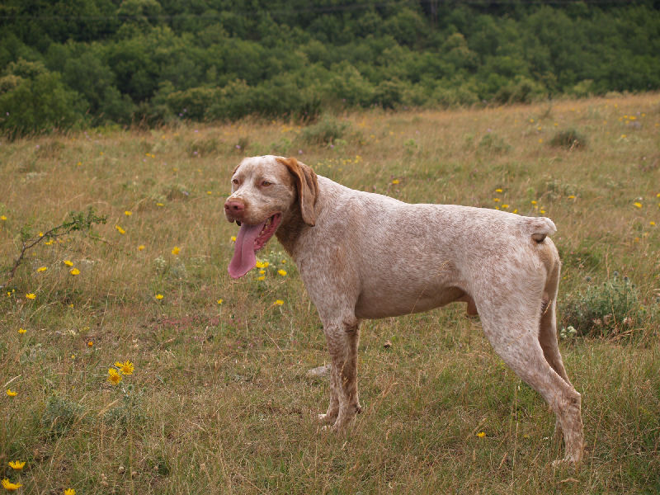

Pages 82 :
On aimerait savoir d’où vient la mention de la poire Duchesse d’Angoulême. Pas du standard de 1925 ni d’aucun autre.
La description qui suit semble très précise mais elle est douteuse. Les proportions qui tombent rond semblent plus issus d’un cerveau humain que de la mesure d’un phénomène naturel. Ici aussi, le standard semble suffire.

Pages 89 et 93 :
Ici l’auteur se mélange les pinceaux, partant de l’expression très vague de « cob » qui désigne au départ un cheval, et parfois utilisée pour le Bourbonnais, il traduit ce terme une fois en « tendance bréviligne » (page 89), puis en « médioligne inscrit dans un carré » (page 93) l’autre fois, ce qui est une expression totalement contradictoire.
Je pense qu’il est assez dangereux de vouloir réécrire le standard dans son coin, surtout quand on se contredit autant. L’expression « cob » est très vague, on peut la traduire de multiples façons. Le standard de 1925 est assez clair sans être trop contraignant, et on n’y lit pas de mention au terme bréviligne mais ceci :
« Chien médioligne, osseux, musclé, donnant une impression de robustesse et de force, avec, malgré tout, une certaine élégance. — La femelle un peu moins trapue, un peu plus élégante. »

GÉNÉTIQUE:

Voilà un commentaire sur les affirmations de JP Buot dans son livre à propos de la génétique de la couleur. C’est important que les gens qui élèvent dans la race comprennent bien comment ça se passe, lisez attentivement, je vous garantis que vous y gagnerez :
Il y a eu dans les années 80 un débat sur la couleur noire, interdite dans la race. La question s’est posée lors de la confirmation à Titre Initial de Stella, chienne marron née en 1981, dont la mère était noire. Certains au C.B.B. se demandaient si on ne risquait pas d’introduire cette couleur dans la race, de manière cachée.
Après avoir étudié la question, le président de l’époque, mon père, rassura les inquiets en expliquant que le gène de la couleur noire était dominant, donc toujours visible, sur la robe, ou la truffe. Si un chien n’a ni la robe ni la truffe noire, il n’est pas porteur de cette couleur et ne la transmettra jamais. Et il le prouva en pratiquant une retrempe officielle avec Dona de la Mazzora, pointer orange à truffe noire dans les années 90.
Quand A Picot devint président, il mit en garde les amateurs contre les produits de cette retrempe, qui d’après lui pouvaient transmettre cette couleur noire. À l’époque, on me disait que ces propos étaient inspirés par JP Buot, j’avais du mal à y croire, car c’est une erreur grossière pour un éleveur aussi expérimenté.
Et pourtant, quand je lis son livre, je trouve les mêmes erreurs grossières, qui prouvent qu’il n’a toujours rien compris à la génétique de la couleur, ça n’est vraiment pas glorieux, et cela explique l’échec de sa retrempe, qu’il n’a voulu faire qu’avec un pointer marron, au détriment de tout autre critère, pour éviter le noir.
Toutes ces affirmations contenues dans le livre sont fausses ou trompeuses:
Page 128:
« Certes la génétique dit que deux « Marron » ne produiront que la même couleur. »
Page 125:
« déterminer les allèles admissibles pour la couleur de notre races et celles qui ne le sont pas (portant le noir). »
Page 130:
« Bien entendu, il ne m’est jamais venu à l’idée d’utiliser un Blanc et Orange à truffe noire. Le résultat aurait été l’introduction de cette couleur interdite… »

En vérité, ça se passe comme ça :
http://www.braquedubourbonnais.info/fr/genetique-couleur.htm

CONSEILS:

Conseils au CBB, page 126:
« À la confirmation, le propriétaire doit présenter le résultat de la lecture des hanches. N’autoriser que A et B (éventuellement C en femelle mais pour une courte période : 4 ou 5 ans).»
Par rapport à l’époque à laquelle l’élevage de JP Buot raflait tous les titres, les conditions d’obtention des titres (trialer, champion) ont été considérablement durcies. Si aujourd’hui les anciens champions de la Bénigousse devaient homologuer leurs titres, la moitié n’y arriverait pas. Il me parait donc malvenu de vouloir encore durcir ces conditions, sauf à vouloir s’assurer qu’aucun élevage du futur ne pourra battre le record du nombre de champions (qui doit d’ailleurs être détenu par le Pontelle de Maicou).
Si en plus on durcit les conditions de la confirmation, on risque de tout simplement tuer la race.
Conseils à un jeune éleveur, page 128
L’idée de faire deux portées et d’accoupler demi-frère et demi-sœur serait bonne si on était au début des années 80, avec des chiens à 3 ou 4 générations des premiers Bourbonnais inscrits à Titre Initial (la situation de la race quand JP Buot en a commencé l’élevage). Trente-cinq ans après, on a 10 ou 15 générations d’élevage en consanguinité, on ne doit pas appliquer les mêmes méthodes. Aujourd’hui, même en prenant des chiens le moins consanguins possible, on a une consanguinité résiduelle importante (aux alentours de 20%). Le jeune éleveur qui appliquerait ces conseils se retrouverait avec des portées beaucoup trop consanguines.

LA RETREMPE DE BUOT:

Page 130:
« C’est pourquoi j’ai exposé la nécessité de créer une lignée parallèle afin de l’utilise le moment venu, le temps de la constituer. J’ai prêché dans le désert. »
Cette question a été débattue en comité du C.B.B., tout le monde était d’accord sur cette nécessité. Si JP Buot est allé dans le désert, c’était son propre choix, il ne voulait pas partager son travail avec d’autres éleveurs.
« Bien entendu, il ne m’est jamais venu à l’idée d’utiliser un Blanc et Orange à truffe noire. Le résultat aurait été l’introduction de cette couleur interdite… »
Il semble que 30 ans après la confirmation de Stella, 20 ans après les discussions de comité sur le sujet, la génétique de la couleur noire n’ait toujours pas été comprise. Pourtant, la retrempe pratiquée ouvertement à l’élevage du Rocher des Jastres avec une pointer fauve à nez noir a été un succès et la couleur noire a été définitivement éliminée de cette lignée dès la 2ème génération. Avec un peu de connaissance de la génétique, on a pu infuser le meilleur sang pointer sans avoir de problème de couleur.
A propos de la retrempe, page 131
À propos de la retrempe, je tiens à remercier JP Buot de nous faire partager son expérience, qui est intéressante. Cela permet de tordre le cou aux rumeurs les plus folles qui circulaient à ce propos.
Le choix de la lignée de Tibet de la Lembaz pour faire une retrempe ‘était bon, et je dirais même que quelques années auparavant, Michel Comte, jugeant ce chien en Field trial, avait demandé à son dresseur de faire savoir au propriétaire de Tibet, qu’il aimerait l’utiliser pour retremper le Bourbonnais. La demande n’a pas été transmise, Tibet est mort, et plus tard le propriétaire a fait savoir qu’il aurait accepté. Une occasion manquée.
Si le choix de la lignée était le bon, il est dommage que JP Buot ait pratiqué sa retrempe de manière cachée. Cela l’a obligé à :
- Utiliser un fils de Tibet, qui n’avait pas les qualités du père.
- Ne pas garder la femelle bâtarde chez lui, et devoir la confier à quelqu’un qui s’en est mal occupé
Et ce fut donc l’échec de cette retrempe.
Il serait bon de tirer les leçons de cet échec et de ne pas le renouveler. C’est pourquoi je milite pour que le CBB accepte le principe d’une retrempe officielle, et que nous la fassions ouvertement.
Tibet de la Lembaz, avec sa robe mouchetée marron, sa lice en tête (les deux yeux ne sont pas dans la même tache), et ses ligne cranio-faciales pas trop divergentes, aurait fait un bon sujet de retrempe, le voici :
